

Master Trainer

De Uitbreiding



Gotta catch ‘em all!

Speelmateriaal

- Spel Pokémon Master Trainer
- Telbord 1-100
- 3 Battle Cards
- 18 Bonus counters
- 18 Experience counters
- 3 Pokémon Storages
- 6 Rival schijfjes
- 18 Gevecht schijfjes
- Indigo Plateau
- 83 trainer kaarten
  - 7 Rival
  - 10 Gym Leaders
  - 9 Elite 4
  - 12 Roze trainers
  - 13 Groene trainers
  - 17 Blauwe trainers
  - 15 Rode trainers
- Hall of Fame papieren
- 2 witte dobbelstenen
- 1 rode dobbelsteen
Voorbereiding

- Leg het telbord rond het spelbord (niet nodig als je met 2 of 3 speelt)
- Leg alle gevecht (en rival) schijfjes op de juiste plaatsen (zie afbeelding 1)
- Leg het Indigo Plateau op dat van het spelbord
- Haal alle evoluties uit de pokémonstapels en leg ze naast het spelbord
- Plaats alle basispokémon omgekeerd bij de juiste kleur op het spelbord
- Haal alle ruil- en aanvallenkaarten uit de avonturenkaartenstapel
- Haal alle poké-pop, 3 grote-, ultra- en master-ballen (2 van elk in geval van 2 of 3 spelers) uit de poké-dingkaartenstapel
- Sorteer alle trainerkaarten per kleur, schud de stapel roze kaarten en sorteer de Rival, Gym leaders en Elite 4 kaarten
- Geef elke speler een Battle Card met 6 experience counters en 6 bonuscounters (zie deel Battle Card; afbeelding x)
- Elke speler krijgt 5 startkaarten
  - 1 grote bal
  - 1 ultra bal
  - 1 master bal
  - 1 +2 aanvalsbonus
  - 1 drankje
- Kies blind 1 van de 3 starterpokémon en leg hem in het 1e vakje van de Battle Card
- Zet de trainer van dezelfde kleur in Pallet Town en een trainer met kleur naar keuze op het telbord

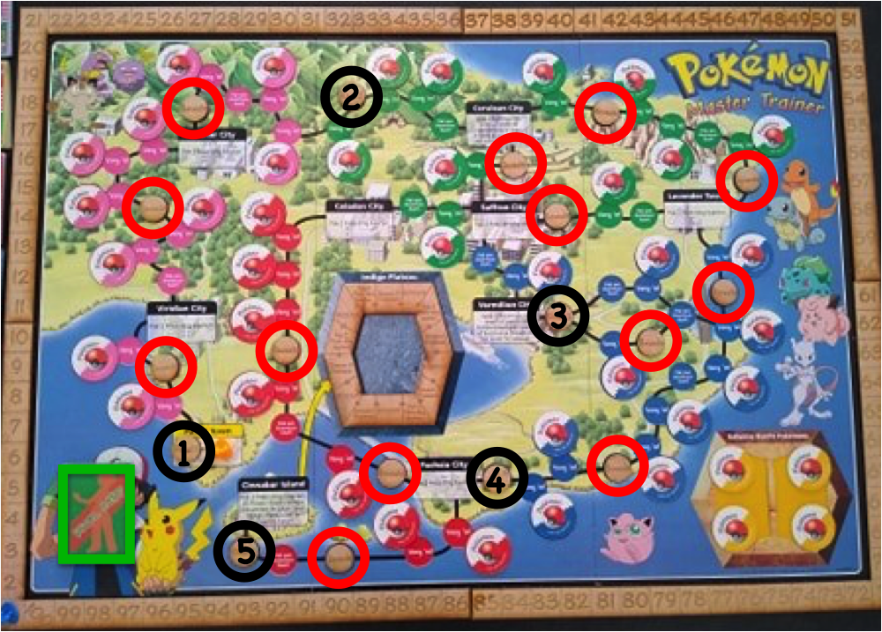
Afbeelding 1: Spelbord voorbereiding
Zwarte cirkels = Rival schijfjes in de juiste volgorde
Rode cirkels = Gevecht schijfjes
Groen vierkant = stapel trainerkaarten

Spelverloop

De speler die Bulbasaur heeft mag beginnen (indien Bulbasaur niet gekozen is begint de speler die Squirtle heeft)
Daarna gaat het spel in wijzerzin verder.
De speler aan beurt dobbelt telkens met een witte dobbelsteen, voor de tegenstand van de speler aan beurt wordt de rode dobbelsteen gebruikt.
Het doel is om als 1e de Champion Red te verslaan (of in zo weinig beurten indien je alleen speelt).
Daarvoor moet je eerst alle Gymleaders en de Elite 4 verslaan.

De eerste speler begint zijn beurt.
Een beurt ziet er als volgt uit
- Verplaatsen
- Vangen, vechten, avontuur, helen of kaarten nemen
- Pion op het telbord verder zetten

1) Verplaatsen
Dit is een heel simpele stap. Je dobbelt met 1 dobbelsteen en verplaatst het aantal ogen vooruit of achteruit. Je mag altijd stoppen in een dorp of stad. Als je wilt “Vliegen” (dit is een kaart uit de Poké-ding stapel) doe je dit voor je dobbelt.

2) Vangen, vechten, avontuur, helen of kaarten nemen
Stap 2 delen we op in 5 mogelijke acties (bekijk deze stap nog eens nadat je het deel Battle Card gelezen hebt)

- Vangen
Als je op een vak “vang ‘m!” komt heb je de mogelijkheid om deze pokémon te vangen. Dit doe je door er met jouw pokémon tegen te vechten. De sterkte van jouw pokémon = zijn aanvalskracht + bonussen (op de Battle Card) + bonussen (van pokéballs) + de bonus die overeenkomt met je (witte) dobbelsteenworp (op de Battle Card). De sterkte van de wilde pokémon = zijn aanvalskracht + het aantal ogen van de (rode) dobbelsteenworp. Als de sterkte van jouw pokémon hoger is dan die van de wilde pokémon heb je hem gevangen. (zie afbeelding 2 & 3)

Let op! Je mag maximum 1 pokéball gebruiken om een pokémon te vangen. Je bent niet verplicht een pokébal te gebruiken.

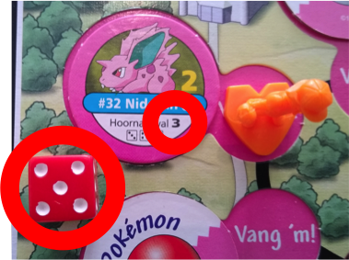
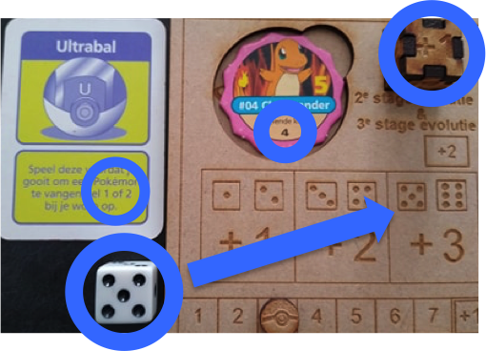
Let op! Als de sterktes gelijk zijn, dobbel je beide dobbelstenen opnieuw (dit is hetzelfde in een gevecht).
Afbeelding 3: Wilde Pokémon
3 (aanvalskracht)
+5 (dobbelsteenbonus)
= 8 sterkte

=> De sterkte van Charmander is hoger dan die van Nidoran, Nidoran is nu dus gevangen.

Afbeelding 2: Jouw pokémon
4 (aanvalskracht)
+1 (Bonuscounter bonus)
+2 (pokébal bonus)
+3 (dobbelsteenbonus)
= 10 sterkte

- Vechten
Er zijn 5 gevallen waarin je kan vechten
- Wilde Pokémon
- Trainer Gevecht
- Rival Gevecht
- Gym Gevecht
- Elite 4 en Champion Gevecht

1. Wilde Pokémon
Als je op een vak “vang ‘m!” komt heb je de mogelijkheid om tegen deze pokémon te vechten. Dit doe je door er met jouw pokémon tegen te vechten. De sterkte van jouw pokémon = zijn aanvalskracht + bonussen (op de Battle Card) + bonussen (van aanvalskaarten) + de bonus die overeenkomt met je (witte) dobbelsteenworp (op de Battle Card). De sterkte van de wilde pokémon = zijn aanvalskracht + het aantal ogen van de (rode) dobbelsteenworp. Als de sterkte van jouw pokémon hoger is dan die van de wilde pokémon heb je hem verslagen. (zie afbeelding 4 & 5)

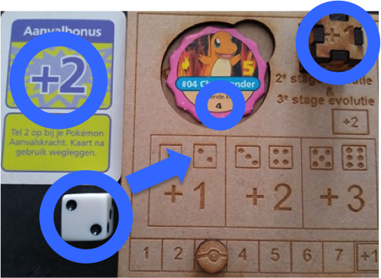
Afbeelding 4: Jouw pokémon
4 (aanvalskracht)
+1 (Bonuscounter bonus)
+2 (aanvalskaart)
+1 (dobbelsteenbonus)
= 8 sterkte

Afbeelding 5: Wilde Pokémon
2 (aanvalskracht)
+4 (dobbelsteenbonus)
= 6 sterkte

=> De sterkte van Charmander is hoger dan die van Gastly, Gastly is nu dus verslagen.

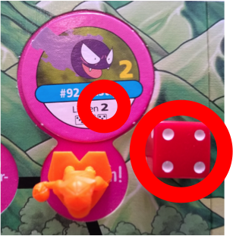
Let op! Je mag maximum 2 aanvalskaarten gebruiken om tegen een pokémon te vechten.

Als je een wilde pokémon verslaat krijg je hier experience voor. De experience is gelijk aan de aanvalskracht van de verslagen pokémon. (zie ook Battle Card deel 5 Experience Counter)
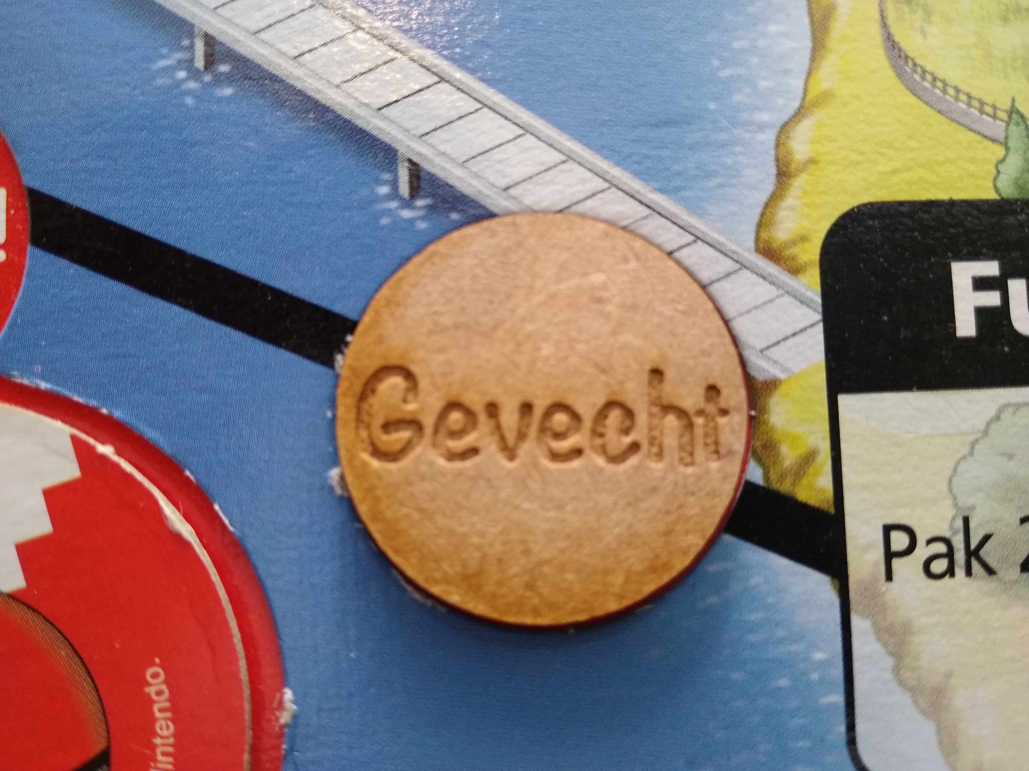
Afbeelding 6: “Gevecht”-vak

2. Trainer Gevecht
Als je op een vak “Gevecht” (zie afbeelding 6) komt moet je met een trainer vechten. Trek een kaart van de stapel trainerkaarten. De stapel trainerkaarten moet er als volgt uitzien. Je begint met enkel de roze trainerkaarten te schudden en met de achterkant naar boven te leggen. Van deze stapel neem je dan een willekeurige kaart als je moet vechten. Eens iedere speler voorbij het gedeelte met roze pokémon geweest is worden de groene trainers onder de roze trainers geschud, dit is de nieuwe stapel. Dit gaat op dezelfde manier bij de blauwe en rode trainers.

Als je een trainer hebt getrokken begint je gevecht met deze trainer. Als de trainer 1 pokémon heeft gebruik jij ook maar 1 pokémon, als de trainer 2 pokémon heeft gebruik jij er ook 2.
Je beslist op voorhand welke van jouw pokémon tegen de pokémon van de trainer gaan vechten. Bvb: ik vecht met Charmander tegen Spearow en met Abra tegen Paras. Voorbeeld van een trainer gevecht (zie afbeelding 7, 8, 9 & 10)
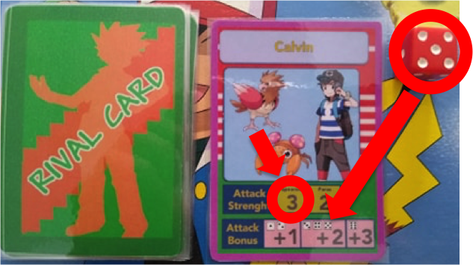
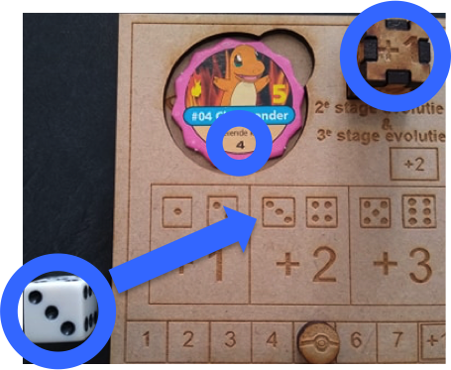
Afbeelding 8: Trainer Pokémon
3 (aanvalskracht)
+2 (dobbelsteenbonus)
= 5 sterkte

Afbeelding 7: Jouw pokémon
4 (aanvalskracht)
+1 (Bonuscounter bonus)
+2 (dobbelsteenbonus)
= 7 sterkte

Let o
=> De sterkte van Charmander is hoger dan die van Spearow, Spearow is nu dus verslagen.

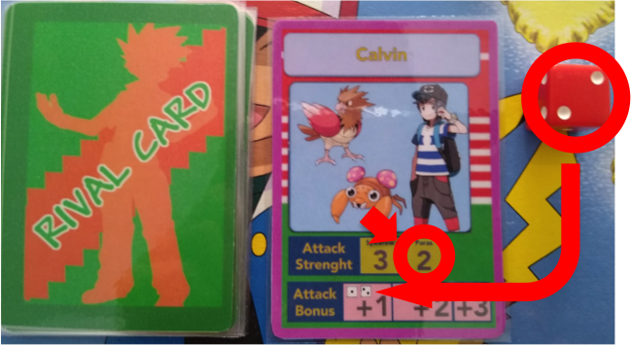
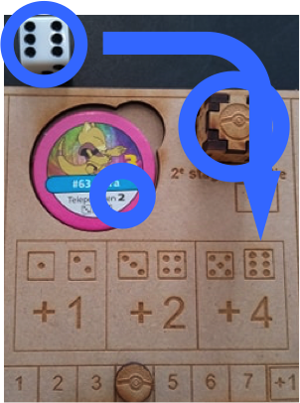
Je mag maxLet op! Je mag maximum 2 aanvalskaarten gebruiken per pokémon waartegen je vecht.
Afbeelding 10: Trainer Pokémon
2 (aanvalskracht)
+1 (dobbelsteenbonus)
= 3 sterkte

=>De sterkte van Abra is hoger dan die van Paras, Paras is nu dus verslagen.

Je hebt tegen alle Pokémon gevochten, het gevecht is gedaan.

Afbeelding 9: Jouw pokémon
2 (aanvalskracht)
+0 (Bonuscounter bonus)
+4 (dobbelsteenbonus)
= 6 sterkte

Als je een trainer pokémon verslaat krijg je hier experience voor. De experience is gelijk aan de uiteindelijke sterkte van de verslagen pokémon. (zie ook Battle Card deel 5 Experience Counter)

Let op! Experience wordt direct verkregen, dus nog voor het gevecht met de volgende pokémon begint.

Let op! Leg de verslagen trainers op een hoopje bij elkaar. Schud ze NIET terug in de stapel trainerkaarten.

3. Rival Gevecht
Als je voorbij een “Rival” vakje passeert moet je meteen stoppen (zelfs als je nog verder door kon) op dit vak om tegen je Rival te vechten. Je moet de “Rival” vakjes ook in de juiste volgorde passeren. Je kan niet voorbij “Rival 5” als je nog niet voorbij “Rival 4” bent geweest. Als je alleen speelt gebruik je de Rival kaarten, speel je met 2 of 3 kan je deze ook gebruiken maar is het interessanter om elkaars Rival te zijn (meer uitleg in het deel Rival)

Het gevecht met je Rival gaat er hetzelfde aan toe als een trainer gevecht. Het enige verschil is dat je op het einde van het gevecht met je Rival 1 kaart van de Poké-ding stapel of Avontuur-kaart stapel mag nemen per verslagen pokémon. Bvb: je verslaat 2 van de 3 pokémon van je Rival dan mag je 2 Poké-ding OF 2 Avontuur-kaarten OF 1 van elk nemen.
Voor een gevecht met je Rival krijg je uiteraard ook experience, dit op dezelfde manier als bij een trainer gevecht.

4. Gym Gevecht
In Sommige dorpen en steden zijn Gyms aanwezig. Als je in een dorp of stad met een Gym komt kan je kiezen om tegen de Gymleader van die Gym te vechten. Dat moet echter niet, je mag altijd later terugkomen. Let op! Je moet alle Gymleaders verslaan en al hun badges verzamelen om naar de Indigo Plateau te mogen gaan en tegen de Elite 4 te kunnen vechten.

Besluit je in de Gym te vechten neem dan de bijbehorende Gymleaderkaart(en) van de Gymleader van die Gym.
Gym gevechten gaan min of meer hetzelfde als trainer en Rival gevechten. Het enige verschil is dat je ALLE pokémon MOET verslaan om de Gymbadge te verdienen. Het gevecht gaat dus door tot 1 van beide kanten geen pokémon meer heeft om te vechten. Let op! De regel van hetzelfde aantal pokémon blijft gelden! Denk dus goed na welke pokémon je uitkiest voor het Gym gevecht.

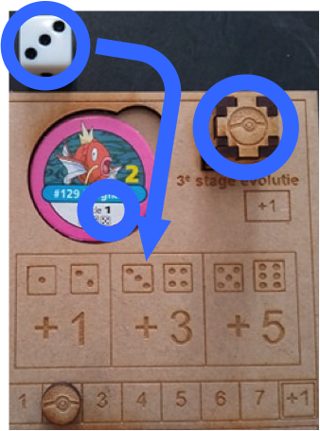
Het gevecht gaat dus bvb als volgt: Magikarp vecht tegen Geodude en Charmander tegen Onix. Magikarp verliest tegen Geodude en Charmander wint van Onix. Dan moet Charmander nog eens tegen Geodude vechten om het gevecht met “Leader Brock” te winnen en de Boulderbadge te ontvangen. Als Geodude wint van Charmander verlies je het gevecht en moet je later nog eens komen proberen. (zie afbeelding 11, 12, 13, 14, 15 & 16)
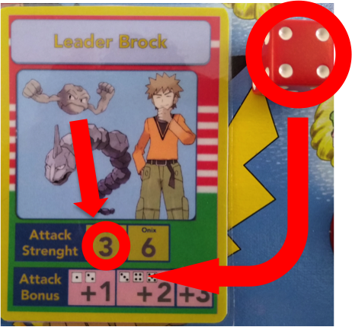

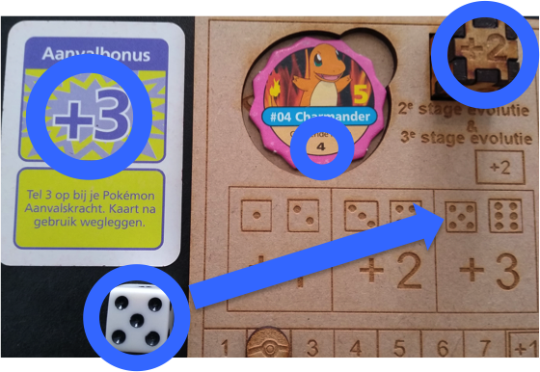
5. Elite
Afbeelding 13: Jouw Pokémon
4 (aanvalskracht)
+2 (Bonuscounter bonus) +3 (aanvalskaart) +3 (dobbelsteenbonus)
= 12 sterkte

Afbeelding 11 & 12: Jouw Pokémon & Gym Pokémon
1 (aanvalskracht) 3 (aanvalskracht)
+0 (Bonuscounter bonus) +2 (dobbelsteenbonus)
+3 (dobbelsteenbonus) = 5 sterkte
= 4 sterkte

=>De sterkte van Magikarp is lager dan die van Geodude, Magikarp is nu dus verloren en is bewusteloos (draai de Magikarp fiche om).

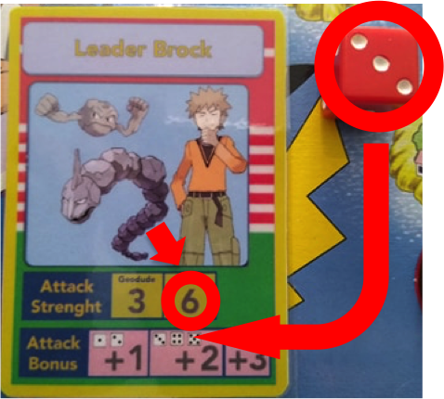
Afbeelding 14: Gym Pokémon
6 (aanvalskracht)
+2 (dobbelsteenbonus)
= 8 sterkte

=>De sterkte van Charmander is hoger dan die van Onix, Onix is nu dus verslagen.

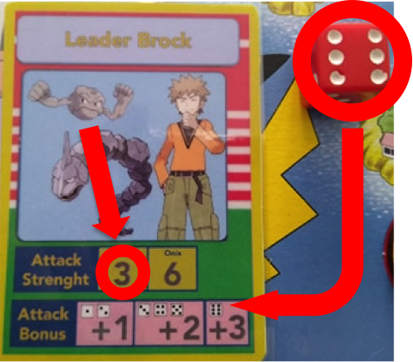
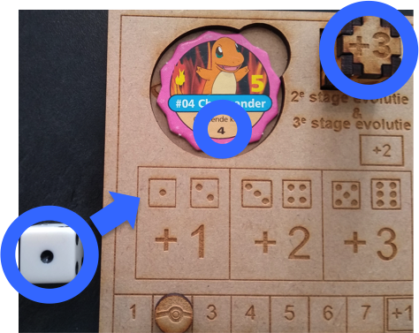

Afbeelding 15 & 16: Jouw Pokémon & Gym Pokémon
4 (aanvalskracht) 3 (aanvalskracht)
+3 (Bonuscounter bonus) +3 (dobbelsteenbonus)
+1 (dobbelsteenbonus) = 6 sterkte
= 8 sterkte

=>De sterkte van Charmander is hoger dan die van Geodude, Geodude is nu dus verslagen.
Alle Pokémon van de Gym Leader zijn verslagen, je hebt het gevecht gewonnen en een Gym Badge verdient.

5. Elite 4 en Champion Gevecht
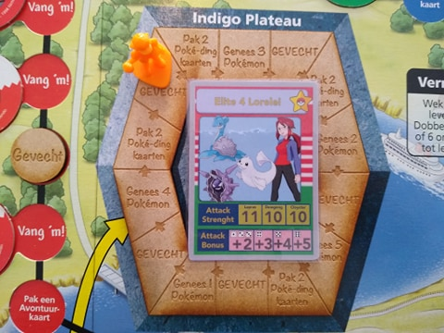
Als je alle Rivals en alle Gymleaders verslagen hebt mag je naar het Indigo Plateau om te proberen om de Elite 4 en de Champion te verslaan en het spel te winnen. Let op! Bereid je hier goed op voor, dit zijn de sterkste trainers in heel het spel! Telkens als je op een vakje “Gevecht” van het Indigo Plateau komt mag je het tegen 1 van de Elite 4 opnemen. (zie afbeelding 17)
Je moet eerst Lorelei, Bruno, Agatha en Lance verslaan (in die volgorde) voor je tegen Champion Red mag vechten. Als je van een trainer van de Elite 4 wint krijg je een Elite 4 symbool met de naam van de verslagen trainer. Dit geeft aan dat je van deze trainer al gewonnen hebt en er niet opnieuw tegen moet vechten. (zie afbeelding 18)
Afbeelding 17: Indigo Plateau
Je bent op een vakje “Gevecht” gekomen.
Je begint nu je eerste gevecht tegen Elite 4 Lorelei.
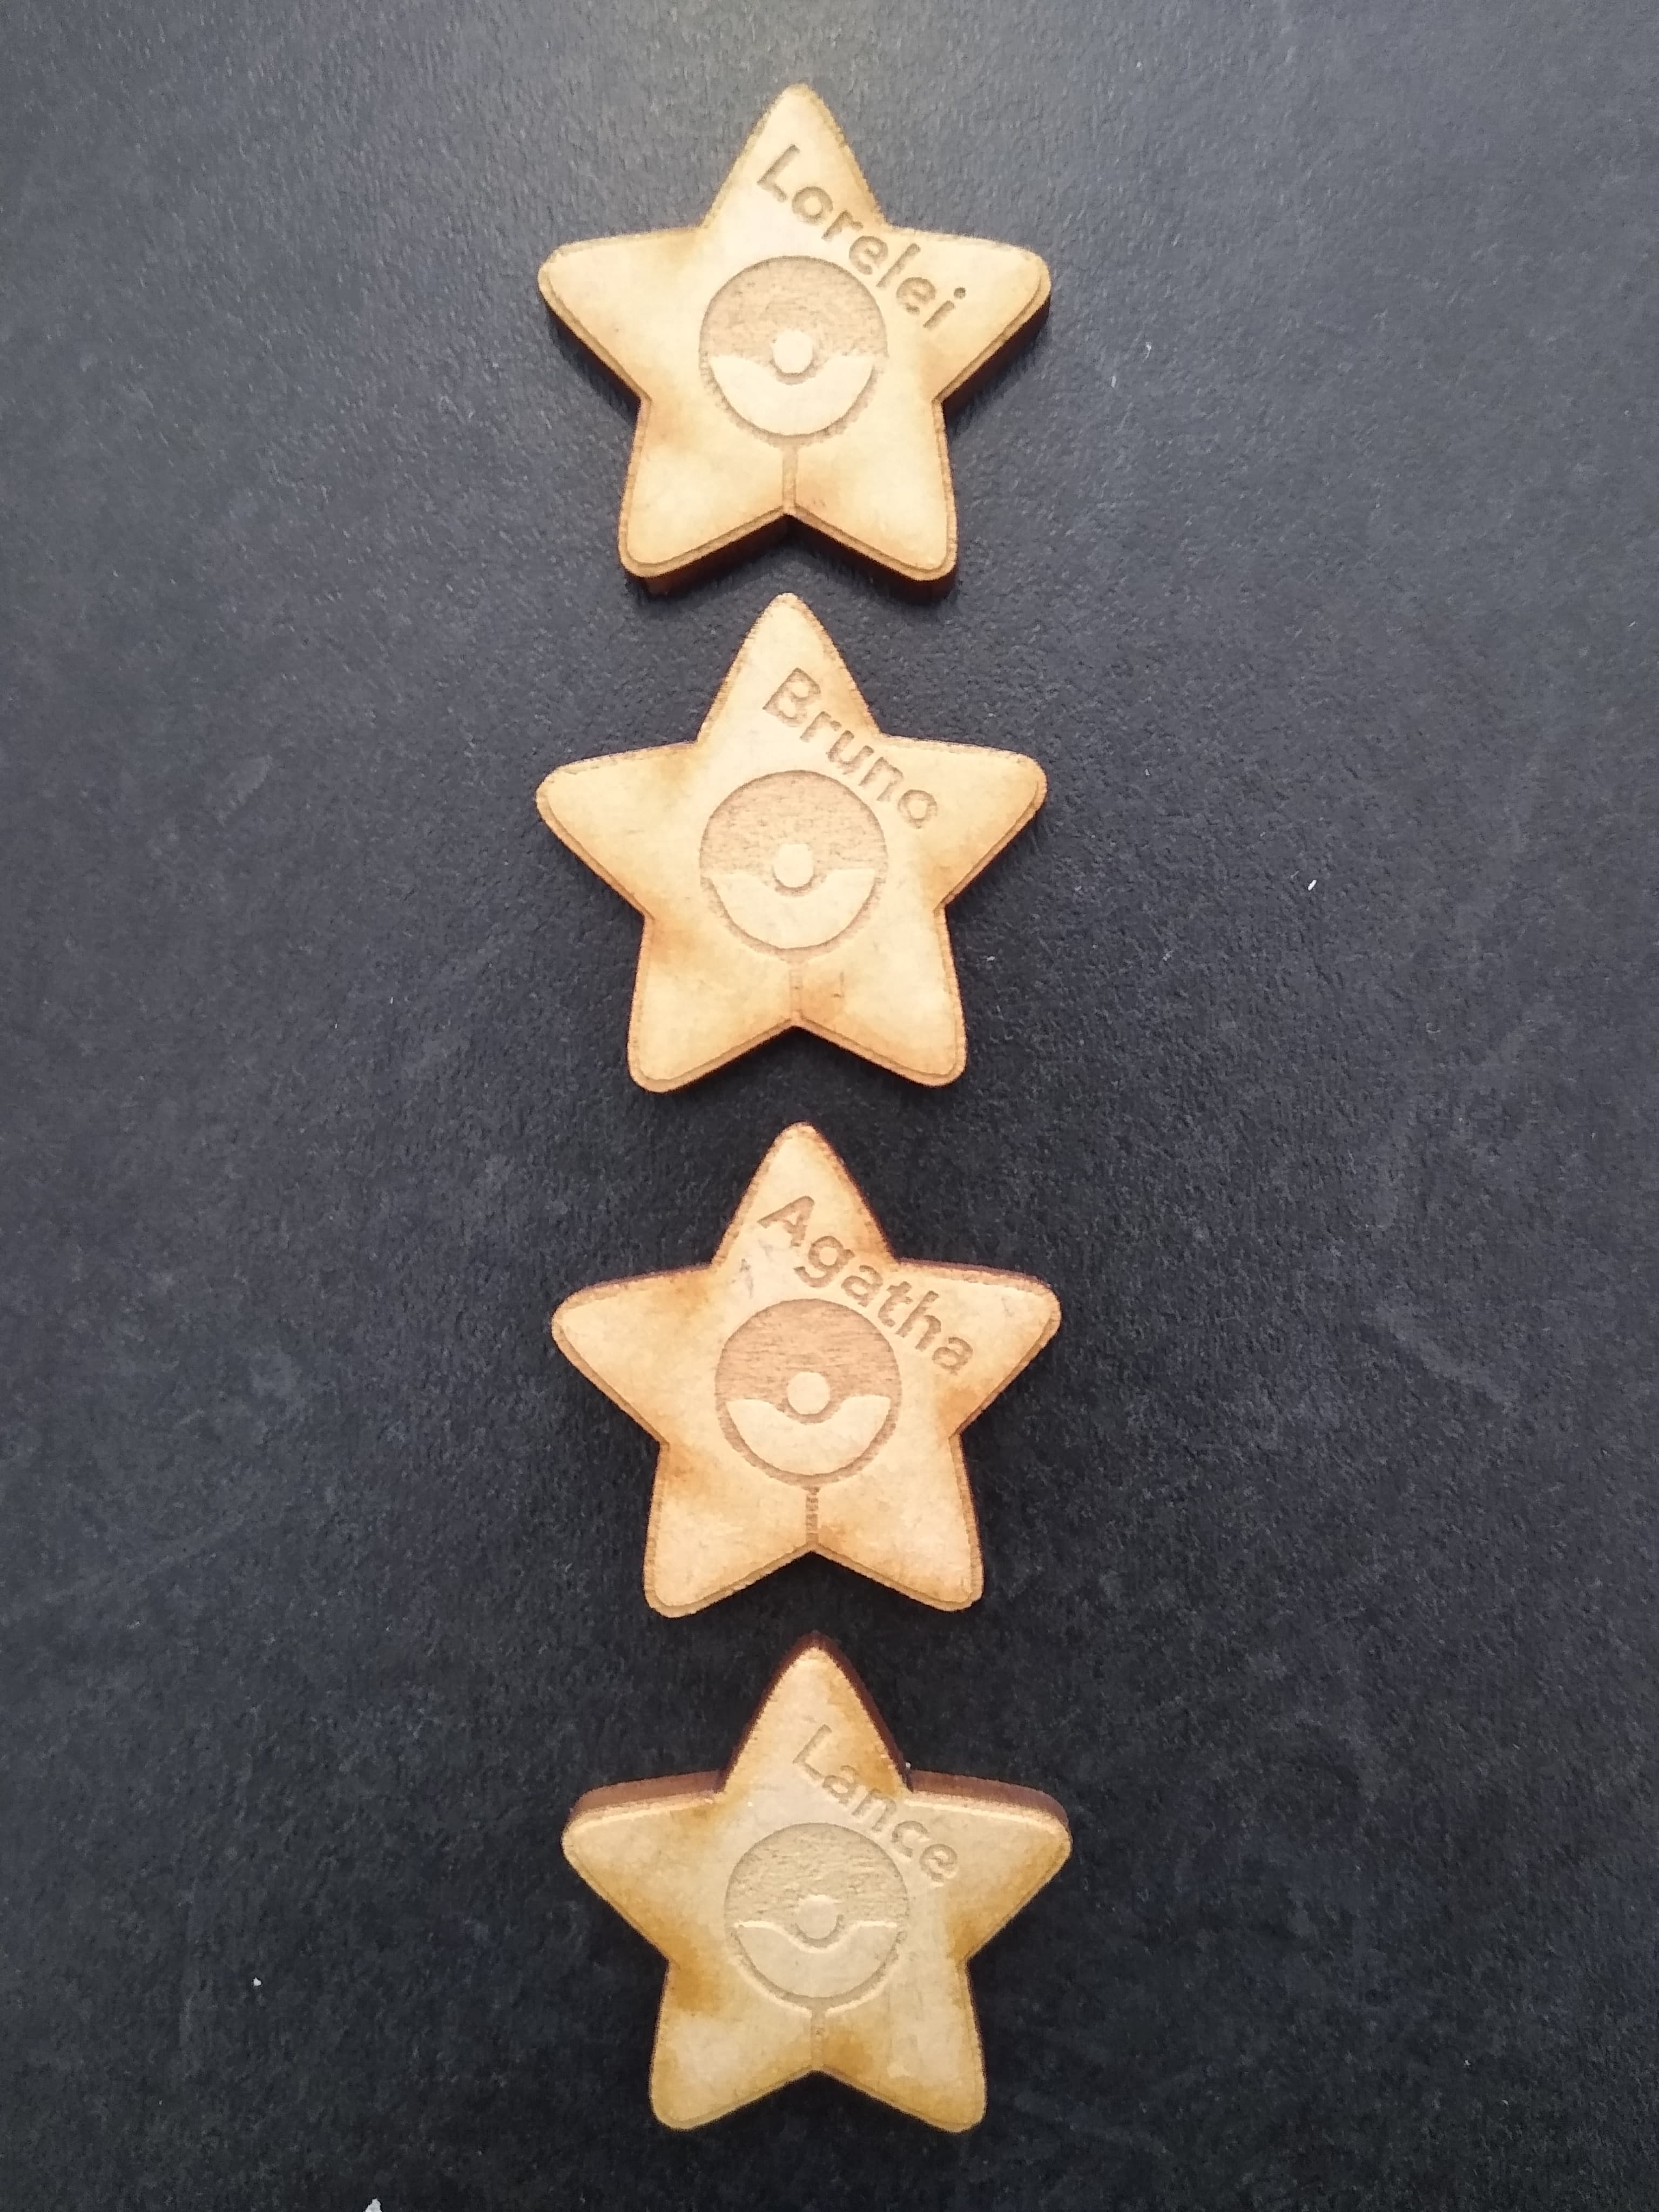
De Gevechten met de Elite 4 en de Champion gaan er hetzelfde aan toe als die met de Gymleaders. Je moet ALLE pokémon verslaan voor je verder door kan gaan. Verlies je van iemand van de Elite 4 ga je automatisch terug naar Fuchsia city. Hier worden 5 van je Pokémon terug geheeld (dit kost je 1 beurt).
Als je daarna terug naar het Indigo Plateau gaat vecht je tegen Elite 4 van wie je verloren was. (zie afbeelding 19)
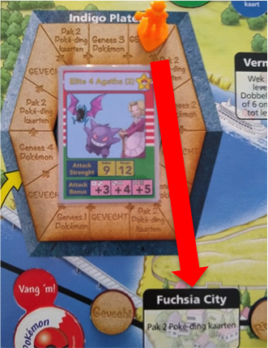
Afbeelding 18: Elite 4 symbolen

Afbeelding 19: Indigo Plateau
Ben je al gewonnen tegen Lorelei en Bruno maar verloor je tegen Agatha dan ga je naar Fuchsia City. Als je terug bij het Indigo Plateau bent begin je meteen terug bij Agatha als je op een vakje “Gevecht” komt.

LLet op! Telkens als je een van je Pokémon een gevecht verliest is hij bewusteloos en kan hij niet meer verder vechten (dit geldt niet voor het vangen van Pokémon). Je draait dan het schijfje van je Pokémon om (met de pokébal naar boven) om dit duidelijk te maken. Om terug met je Pokémon te kunnen vechten moet je hem dan eerst helen (zie bij het volgende deel helen)

- Helen
Als je in een dorp of stad bent kan je ervoor kiezen om 1 van je pokémon te helen. Dit kan ook met een kaart “Drankje” uit de Poké-ding stapel of een kaart “Poké Centre” uit de Avontuur-kaart stapel. In Cerulean City en Vermilion City kan je er voor kiezen om te proberen 1 of 6 te gooien om al je Pokémon te helen (zie spelbord).

- Avontuur
Als je op een vakje “Pak een Avontuur-kaart” komt, pak je een avontuurkaart en voer je de actie op deze kaart uit. Let op! Om naar de “Geheime Burcht” te mogen gaan moet je 3 “Geheime Burcht Pokémon”-kaarten hebben.

Let op! “Pokémon Centre”-kaarten mogen bijgehouden worden tot je ze nodig hebt.

- Kaarten nemen
Als je in een dorp of stad bent kan je ervoor kiezen om 2 pokéding-kaarten te nemen (behalve in Cerulean City en Vermilion City).

3) Pion op het telbord verder zetten
Deze stap geldt alleen voor als je alleen speelt (of je beslist hebt om toch het telbord te gebruiken). Je zet op het einde van je beurt de pion op het telbord een vakje verder.
Battle Card
De Battle Card ziet er als volgt uit (zie afbeelding 20)
En bestaat uit 6 delen
- Pokémon-vak
- Bonus-vak
- Dobbelsteen-bonus
- Speciale bonussen
- Experience Counter
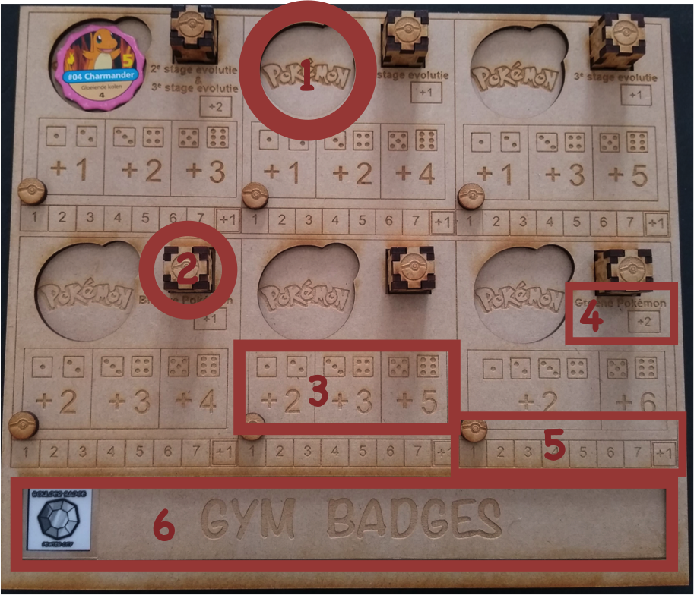
- Gym Badges
Afbeelding 20: Battle Card

1) Pokémon-vak
De Pokémon die je mee wilt gebruiken in gevechten leg je in de Pokémon-vakken. Je begint links boven op je “Battle Card” de Pokémon-vakken op te vullen. Je vult eerst de bovenste rij en daarna op dezelfde manier de onderste. Je kan dus niet 2 pokémon hebben waarvan 1 in het vak links vanboven en 1 rechtsonder. Je mag wel je Pokémon onderling van vak wisselen. Als het voor jou beter uitkomt mag je voor of na een gevecht (of vangen) of zelfs buiten je beurt pokémon van vak wisselen (zie afbeelding 21). Let op! Eens je een gevecht of vangen begonnen bent is wisselen niet meer mogelijk.
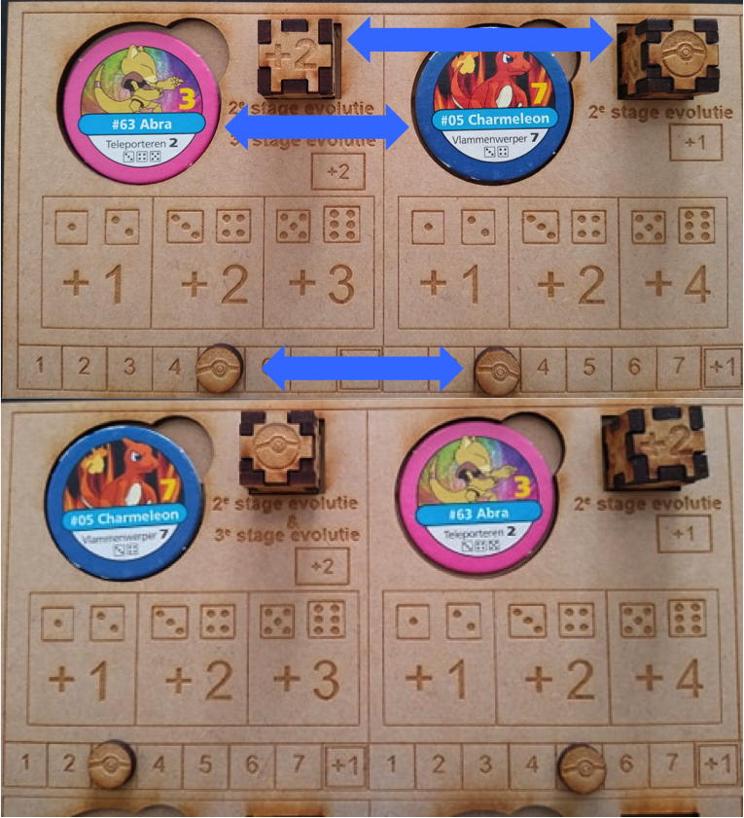
Afbeelding 21: Battle Card, Pokémon wisselen
Charmeleon staat in het middelste vak boven en Abra in het vak links boven, dan kan je deze met elkaar wisselen zodat Charmeleon een hogere speciale bonus heeft.

2) Bonus-vak
In dit vak leg je de Bonuscounters om aan te geven hoeveel aanvalsbonus je Pokémon heeft. In elk vak begin je met een Bonuscounter met de kant met de pokébal naar boven. Je bonus stijgt als je genoeg Experience opdoet (zie deel 5. Experience Counter). Deze Bonus tel je telkens mee in een gevecht en is eigen aan de Pokémon, ze gaat dus ook mee als je hem van vak zou wisselen. Als je genoeg Bonussen hebt verzameld kan je Pokémon Evolueren (Indien deze Pokémon een evolutie heeft natuurlijk). Dit zorgt er ook voor dat een Pokémon zijn maximum Bonus verhoogt.

Basisstage Pokémon kunnen een maximum Bonus van +3 behalen. Als deze bereikt is kunnen ze niet verder. Als je Pokémon kan evolueren gebeurt dit als je met je Pokémon verder gaat met je Experience Counter. Als je dan terug op de +1 komt van de Experience Counter Evolueert je Pokémon en zoek je de evolutie van je Pokémon in de stapel Pokémon schijfjes die naast het spelbord liggen. (zie afbeelding 22)
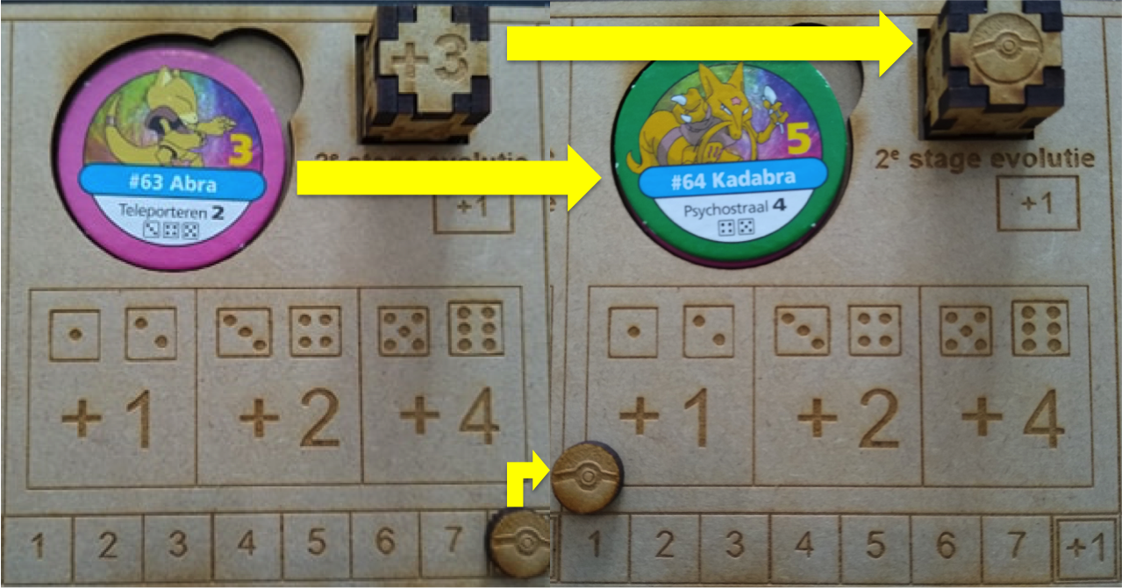
Afbeelding 22: Pokémon evolutie
Abra heeft +3 Bonus bereikt en is terug op +1 gekomen op zijn Bonus Counter. Hij kan niet naar +4 omdat hij een basispokémon is, maar hij kan wel evolueren naar Kadabra. De schijf van Kadabra wordt op die van Abra gelegd, de Bonus Counter gaat terug naar de pokébal en de Experience Counter naar 0.

2e stage evoluties kunnen een maximum Bonus van +4 behalen. Indien mogelijk kunnen ze daarna evolueren naar de 3e en laatste stage. Dit gebeurt op dezelfde manier als de vorige evolutie. (zie afbeelding 23)

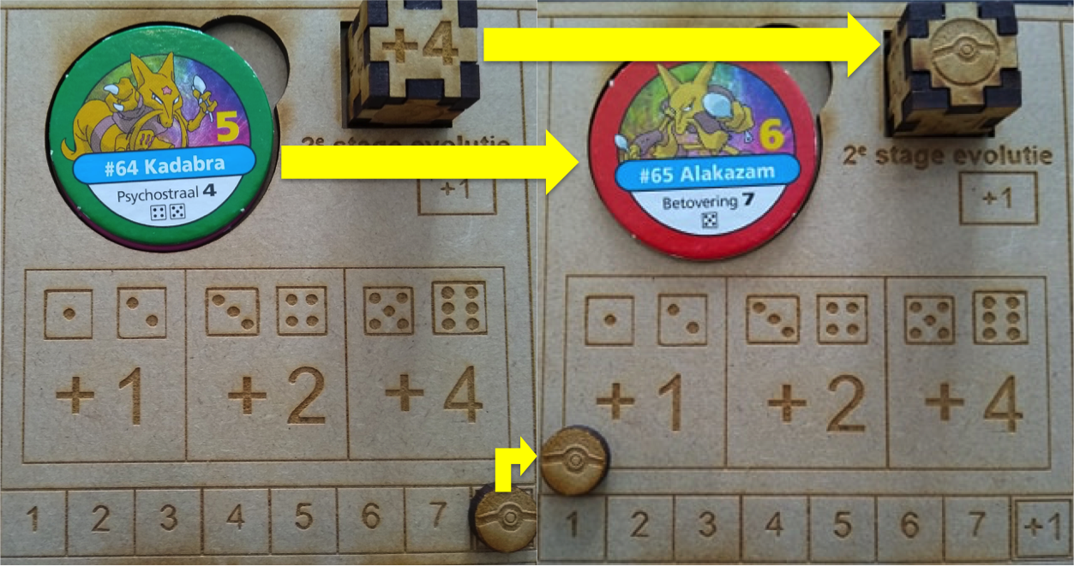
Afbeelding 23: Pokémon evolutie 2
Kadabra heeft +4 Bonus bereikt en is terug op +1 gekomen op zijn Bonus Counter. Hij kan niet naar +5 omdat hij een 2e stage evolutie is, maar hij kan wel evolueren naar Alakazam. De schijf van Alakazam wordt op die van Kadabra gelegd, de Bonus Counter gaat terug naar de pokébal en de Experience Counter naar 0.

3e stage evoluties kunnen een maximum Bonus van +5 behalen.

Pokémon behouden altijd de Bonus van de Bonus Counter die ze verkregen hebben. Dus ook als ze gewisseld worden tussen de Battle Card en de Pokémon Storage.

3) Dobbelsteen-bonus
Bij elk gevecht of vangen beslis je met welke Pokémon je vecht en gooi je een dobbelsteen. Dit vak geeft dan aan hoeveel Bonus er bij je aanval bijkomt. Let op! Elk vak heeft een andere Dobbelsteen-bonus. Bvb: vecht je met Charmander in het vak links boven en gooi je een 4 dan is je Dobbelsteen-bonus +2, dit tel je dan bij je aanvalskracht, je Bonus van je Bonus counter en eventueel aanvalskaarten/pokébal-kaart en/of speciale bonussen (zie deel 4. Speciale bonussen) om de totale sterkte van jouw pokémon te bekomen voor dit gevecht of vangen.

4) Speciale bonussen
Op 1 vak na heeft elk vak op de Battle Card een speciale bonus. Dit is een Bonus die je bij de aanvalskracht van je Pokémon mag tellen als je Pokémon aan de juiste voorwaarde voldoet. Bvb: als Charizard in het vak links boven staat mag je tijdens een gevecht of vangen +2 tellen omdat Charizard een 3e stage evolutie is.

5) Experience Counter
Telkens als je een Pokémon verslaat (wild of van een trainer, rival, gym leader, Elite 4 of Champion) krijg je daar Experience voor. Deze Experience tel je dan met je Experience Counters. Er zijn 4 delen aan de Experience Counter.

- Wilde Pokémon
- Trainer Pokémon
- Experience delen
- Extra’s

1. Wilde Pokémon
Als je tegen een wilde Pokémon vecht en je wint is de Experience gelijk aan zijn aanvalskracht, niet zijn totale sterkte. (zie afbeelding 24)
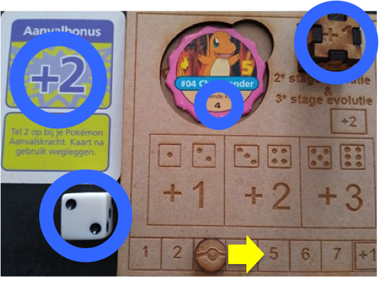

Afbeelding 24: Wilde Pokémon Experience
Gastly (2 aanvalskracht) Charmander (4 aanvalskracht)
Sterkte = 6 Sterkte = 8

=> De sterkte van Charmander is hoger dan die van Gastly, Gastly is nu dus verslagen. Charmander krijgt nu 2 Experience, zijn Experience Counter gaat van 3 naar 5.

2. Trainer Pokémon
Als je tegen een trainer (of rival, gym leader, Elite 4 of Champion) Pokémon vecht en je wint is de Experience gelijk aan zijn sterkte, niet zijn aanvalskracht. (zie afbeelding 25)
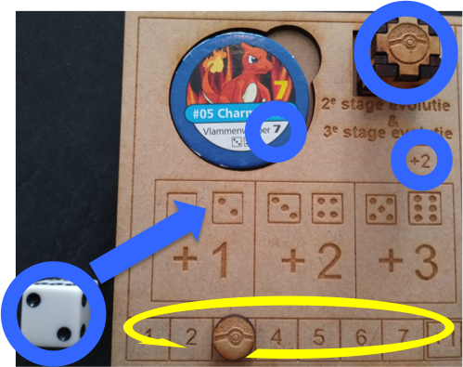
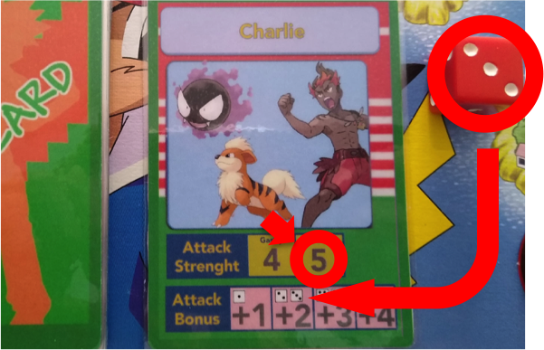
Let op! Experience wordt direct gegeven na elke Pokémon (en dit kan dus ook je Bonus Counter verhogen eventueel).
Afbeelding 25: Trainer Pokémon Experience
Growlithe (5 aanvalskracht) Charmeleon (7 aanvalskracht)
Sterkte = 7 Sterkte = 10

=> De sterkte van Charmander is hoger dan die van Growlithe, Growlithe is nu dus verslagen. Charmeleon krijgt nu 7 Experience, zijn Experience Counter gaat van 3 naar 2 en zijn Bonus Counter wordt op +1 gezet.

3. Experience delen
Als een Pokémon het maximum van zijn Bonus Counter bereikt heeft (en niet meer kan evolueren) kan je Experience niet meer omhoog. Maar als je deze Pokémon tijdens een gevecht gebruikt kan je de Experience delen met een andere Pokémon. De Experience die je dan normaal zou krijgen wordt gedeeld door 2 (naar beneden afgerond) en gaat dan naar een Pokémon naar keuze. (zie afbeelding 26)
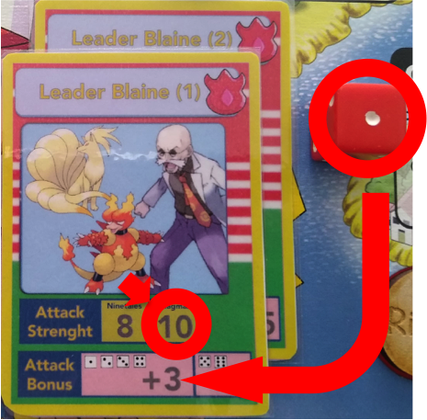
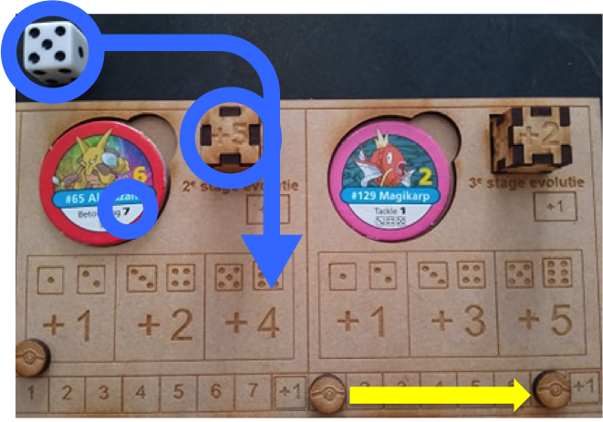
Afbeelding 26: Experience delen
Magmar (10 aanvalskracht) Alakazam (7 aanvalskracht)
Sterkte = 13 Sterkte = 16

=> De sterkte van Alakazam is hoger dan die van Magmar, Magmar is nu dus verslagen. Alakazam zou normaal 13 Experience krijgen, maar Alakazam zit al aan zijn maximum Bonus. Hij geeft zijn Experience door aan Magikarp, Magikarp krijgt dus 6 Experience, zijn Experience Counter gaat van 1 naar 7.

4. Extra’s
Je Experience Counter begint met 0, dit duid je aan door de Experience Counter boven de 1 te leggen.

Je Experience telt altijd door. Bvb: als je Experience Counter op 5 staat en je krijgt 6 Experience bij gaat je Experience Counter naar 3 en gaat je Bonus Counter +1 omhoog.

Enkel Pokémon die op de Battle Card staan kunnen Experience krijgen. Als je Pokémon onderling wisselt op de Battle Card blijft hun Experience hetzelfde (zet de Experience Counter per Pokémon weer op de juiste plaats). Als je een Pokémon van op de Battle Card wisselt met 1 van de Pokémon Storage gaat de Experience verloren. Pokémon die van de Pokémon Storage op de Battle Card komen beginnen dus altijd met 0 Experience.

6) Gym Badges
Het onderste vak van je Battle Card is bedoeld om al je Gym Badges in bij te houden.
Rival
Als je alleen speelt maak je gebruik van de Rival-kaarten (dit kan ook als je met 2 of 3 speelt). Je vecht dan in totaal 5 keer tegen je Rival. Op het einde van elk gevecht met je Rival mag je 1 kaart van de Poké-ding stapel of Avontuur-kaart stapel nemen per verslagen pokémon. Bvb: je verslaat 2 van de 3 pokémon van je Rival dan mag je 2 Poké-ding OF 2 Avontuur-kaarten OF 1 van elk nemen.

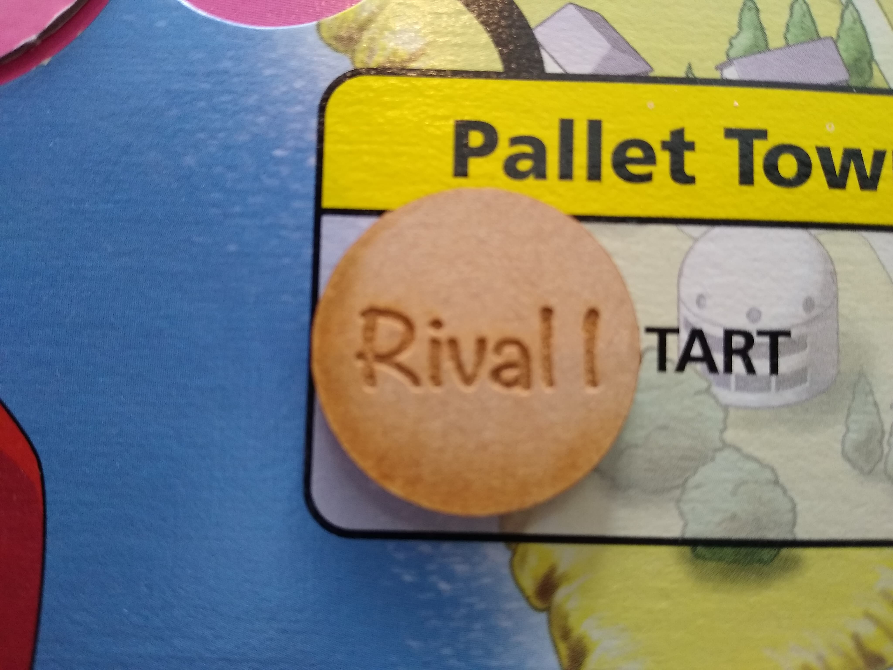
Speel je met 2 dan kan je ervoor kiezen om elkaars Rival te zijn ipv de kaarten te gebruiken. De Rival-schijfjes (zie afbeelding 27) blijven op dezelfde plaats liggen als bij de versie alleen, je vecht dus ook 5 keer maar dan tegen elkaar.
1e gevecht: 1 vs 1 (de winnaar mag 1 pokéding stelen)
Afbeelding 27: “Rival 1” schijfje

2e gevecht: 3 vs 3 (de winnaar mag 1 pokémon ruilen, de pokémon moeten van dezelfde kleur zijn)
3e gevecht: 3 vs 3 (de winnaar mag 3 pokéding stelen, als de tegenstander geen 3 pokéding heeft mag je aanvullen van de trekstapel)
4e gevecht: 5 vs 5 (de winnaar mag 1 pokémon ruilen, de pokémon moeten van dezelfde kleur zijn)
5e gevecht: 5 vs 5 (de winnaar mag naar de geheime burcht)
De gevechten met 2 gaan er als volgt aan toe, je pakt een stuk papier en schrijft 1, 3 of 5 pokémon van op je Battle Card op. Je zet ook een nummer voor elke Pokémon, dit is de volgorde waarin je met je Pokémon vecht (zie afbeelding 28).
Deze gevechten gaan er hetzelfde aan toe als een gewoon trainer of Rival gevecht (zie deel Rival gevecht).
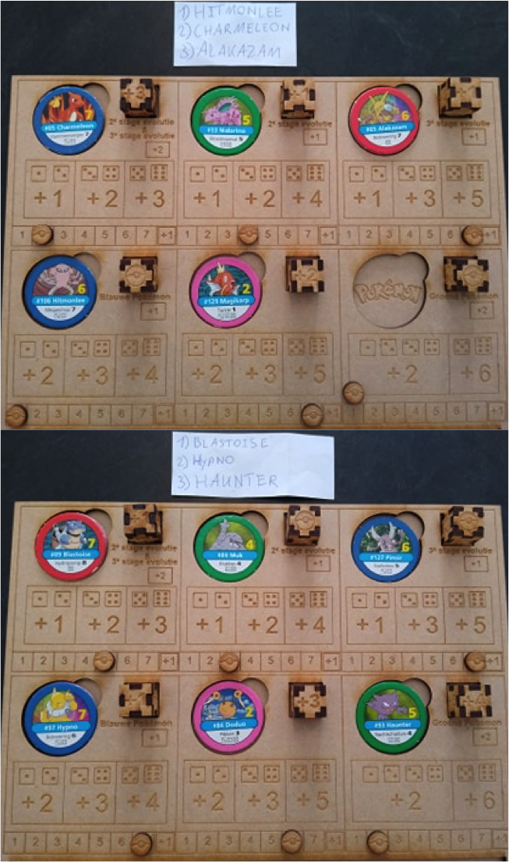
Afbeelding 28: Rival 3e gevecht tussen 2 spelers
In dit geval vecht
- Hitmonlee tegen Blastoise
- Charmeleon tegen Hypno
- Alakazam tegen Haunter

De winnaar van dit gevecht mag 3 pokédingen stelen van de verliezer.

Speel je met 3 dan kan je ervoor kiezen om elkaars Rival te zijn ipv de kaarten te gebruiken. De Rival-fiches komen dan op een iets andere plaats te liggen. De fiche “Rival 6” komt op de plaats van “Rival 5” te liggen, de fiche “Rival 5” gaat naar het 1e rode “Pak een Avontuur-kaart”-vak na Celadon City. Er zijn dus 6 Rival gevechten, elke speler doet er 4.
1e gevecht: 1 vs 1 (Charmander vs Bulbasaur: de winnaar mag 1 pokéding stelen)
2e gevecht: 1 vs 1 (Bulbasaur vs Squirtle: de winnaar mag 1 pokéding stelen)
3e gevecht: 3 vs 3 (Charmander vs Squirtle: de winnaar mag 1 pokéding stelen)
4e gevecht: 5 vs 5 (Bulbasaur vs Squirtle: de winnaar mag 1 Pokémon ruilen, de Pokémon moeten van dezelfde kleur zijn)
5e gevecht: 5 vs 5 (Charmander vs Bulbasaur: de winnaar mag 1 Pokémon ruilen, de Pokémon moeten van dezelfde kleur zijn)
6e gevecht: 3 vs 3 (Charmander vs Squirtle: de winnaar mag 1 Pokémon ruilen, de Pokémon moeten van dezelfde kleur zijn)
De gevechten gaan er hetzelfde aan toe als de Rival gevechten met 2 spelers (zie het vorige deel).

Let op! Bij het ruilen van een Pokémon mag nooit de beginpokémon (Charmander, Bulbasaur en Squirtle) of hun evoluties gekozen worden.

Let op! Verwissel na elk Rival gevecht (of je nu alleen of met meerdere speelt) de “Rival” fiche met een gewone “Gevecht” fiche (Uitgezonderd “Rival 1”)
Pokémon Storage

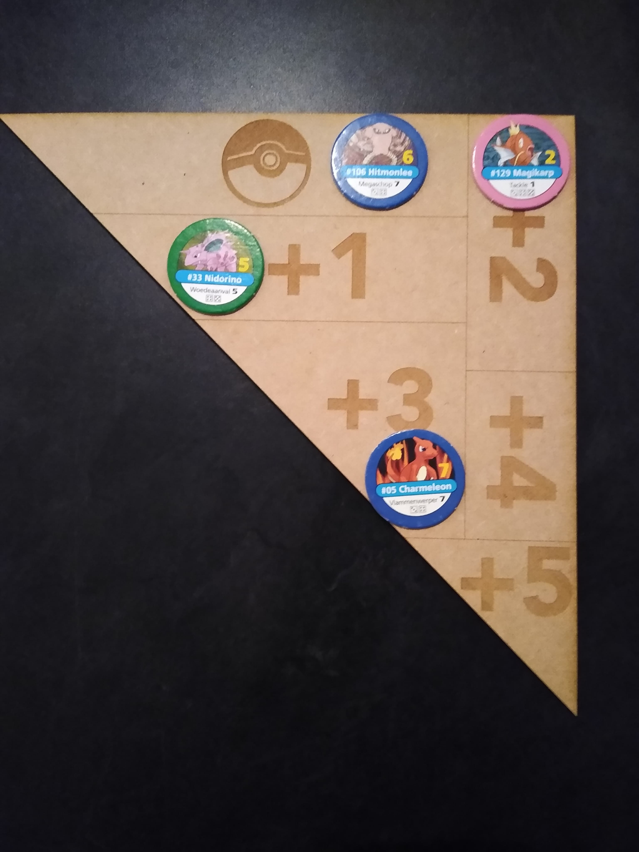
Het kan zijn dat je op een bepaald moment meer dan 6 Pokémon hebt. De Pokémon waarmee je vecht staan op je Battle Card, de rest gaan naar de Pokéman Storage en kan je dus niet gebruiken om mee te vechten. Leg de Pokémon altijd op de juiste plaats, dwz bij de juiste bonus die ze al verkregen hebben tijdens hun training. Als ze nog geen bonus hebben leg je ze bij de pokébal. (zie afbeelding 29)
Je mag altijd voor of na een gevecht (nooit tijdens een gevecht!) of zelfs tijdens iemand anders zijn beurt Pokémon van je Battle Card met Pokémon van je Pokémon Storage wisselen.
Let op! De Experience van de Pokémon van de Battle Card gaat dan wel verloren.
Afbeelding 29: Pokémon Storage

Hall Of Fame
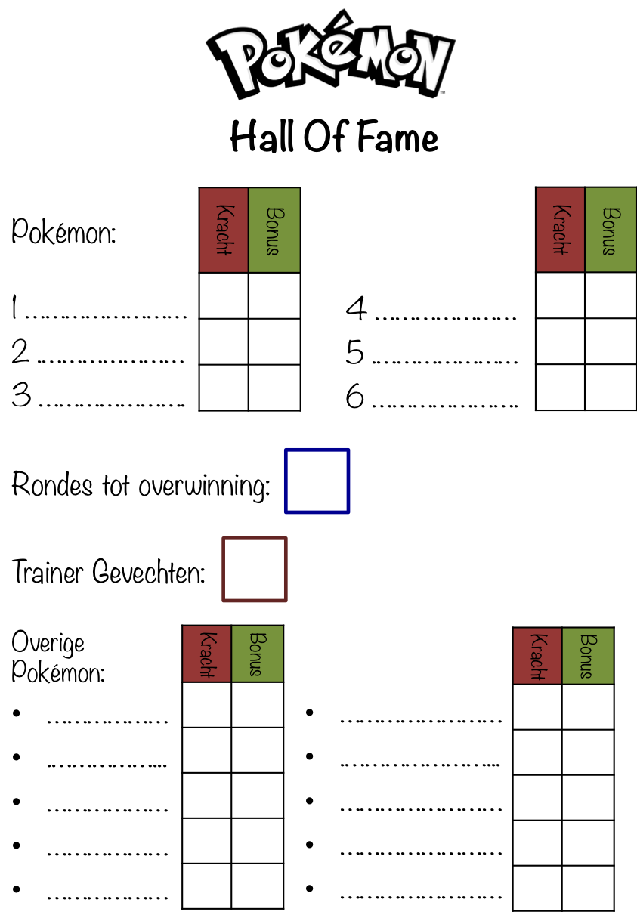
Speel je alleen (je mag dit ook doen als je met 2 of 3 speelt) dan vul je op het einde nog een Hall of Fame papier in om te zien hoe goed je het hebt gedaan en je prestatie vast te leggen. Het Hall of Fame papier (zie abeelding 30) spreekt voor zich, steek het ingvulde exemplaar bij de rest terug in de doos.
Afbeelding 30: Hall Of Fame

